Miércoles
19
de Mayo

Segundo de Primaria
Matemáticas

¡Juguemos a sumar!

Aprendizaje esperado: Resuelve problemas de suma y resta con números naturales hasta 1 000.

Énfasis: Junta unidades, decenas y centenas completas para sumar cantidades hasta 1000. Utiliza agrupamientos en decenas y centenas para sumar números de tres cifras.

¿Qué vamos a aprender?

Juntarás unidades, decenas y centenas completas para sumar cantidades hasta 1000 además de utilizar agrupamientos en decenas y centenas para sumar números de tres cifras.

¿Qué hacemos?

Abre tu libro de texto de Matemáticas, en la página 168, 169 y 170

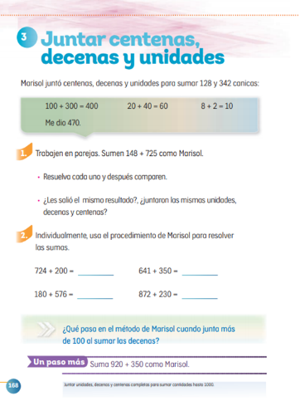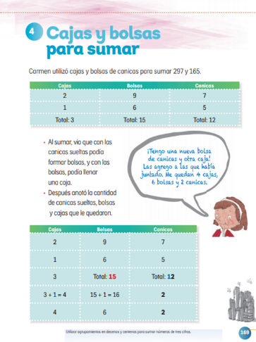
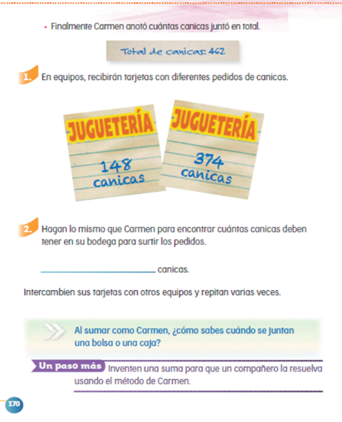
https://libros.conaliteg.gob.mx/20/P2MAA.htm?#page/168
https://libros.conaliteg.gob.mx/20/P2MAA.htm?#page/169
https://libros.conaliteg.gob.mx/20/P2MAA.htm?#page/170

Comienza esta sesión con el juego que se llama “pelotas juguetonas”.

Para esta actividad necesitas tres cubos diferentes de fomi, en el primer cubo debe de haber 5 pelotitas con las siguientes cantidades: 1, 2, 3, 4, 5 en el segundo cubo, 5 pelotitas con las siguientes cantidades 40, 50, 60, 70, 80 y en el último cubo, 5 pelotitas con las siguientes cantidades: 300, 400, 500, 600 y 700

Pide en tu casa que participen en esta actividad contigo. Tú y tu papá o mamá tomarán 3 pelotas, una de cada cubo de fomi.

Cuando cada uno tenga sus tres pelotas con cantidades, realicen una suma para conocer el total.

Mira los siguientes ejemplos.

Nora tomo sus tres pelotas de cada caja, al sumar las cantidades obtuvo el número 555

Nora colocó en la siguiente tabla de valor posicional de la cantidad que formo. Observa cómo está acomodada la cifra.

UM | C | D | U
 | 5 | 5 | 5

Después Alonso tomo las tres pelotitas de cada una de las cajas.

Al sumar las cantidades, obtuviste el número 463 después lo colocas en la tabla de valor posicional.

UM | C | D | U
 | 4 | 6 | 3

Ahora con esos dos sumandos realizaron una suma, para ello, utilizaron un ábaco.

La suma por realizar es 555+ 463

Primero agruparon las unidades 5+3 después las decenas de 50+60 y, por último, las centenas que sería 500 + 400

De 5 unidades, más 3 unidades, el resultado es 8 unidades.

De la suma de 50 decenas más 60 decenas, el resultado es 110 decenas.

De la sima de 500 centenas más 400 centenas, el resultado es 900 centenas.

Al sumar los tres resultados, serían 8 + 110 + 900 por tanto, el resultado es 1018

Realiza esta actividad al menos dos veces más, recuerda que lo importante, además de aprender es divertirte y convivir con tu familia.

En una papelería acomodan gomas en cajas de 100, 10 y sueltas. El día lunes acomodaron 364 y el miércoles 578 ¿Cuántas cajas de 100, de 10 y sueltas acomodaron? Utiliza la siguiente tabla para colocar la cantidad de gomas que se acomodaron.
Caja de 100 | Caja de 10 | Sueltas
8 | 7+6=13 | 4+8= 12
8 | 13+1=14 | 2
8+1=9 | 4 | 2
9 | 4 | 2

El resultado es 9 cajas con 100 gomas, 4 cajas con 10 gomas y 2 gomas sueltas.

En la misma papelería vendieron 285 engrapadoras y después 326 a una escuela. ¿Cuántas engrapadoras vendieron en total?

Caja de 100 | Caja de 10 | Sueltas
5 | 10 | 11
5 | 10+1 = 11 | 1
5+1=6 | 1 | 1
6 | 1 | 1

El total de engrapadoras que se vendieron fueron 611
En esta sesión aprendiste que, cuando realizas sumas con dos sumandos, debes de tener siempre presente que, en las unidades cuando tienes más de diez artículos, no puedes dejarlos en ese valor posicional, sino que tienes que pasar el valor de la decena a la columna de esta y dejar la unidad en la posición de la unidad. Lo mismo realizarás con las decenas y las centenas.

Continúa realizando sumas como las que hiciste en esta sesión, para que cada vez se te haga más fácil realizarlas.

Si te es posible consulta otros libros y comenta el tema de hoy con tu familia.

¡Buen trabajo!

Gracias por tu esfuerzo.

Para saber más:
Lecturas

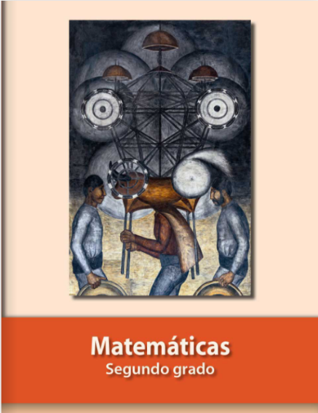
https://libros.conaliteg.gob.mx/P2MAA.htm

